相关问题研究（限25字以内）
二黑，居中
小四号宋体，居中
陈□□¹，王□□²
1.□研究所，北京 100081；2.□大学，辽宁 大连 116024
小五号宋体，居中
空1行
正文：中文5号宋体，英文5号Times New Roman，□□□□□□□□□□□□□□□□□□□□□□□□□□□□□□□□□□□□□□□□□□□□□□□□□□□□□□□□□□□□□□□□□□□□□

注意：
- 上传的文件名称须为摘要论文的名称；
- 篇幅不超过2页（可含图表）；
- 字数不得少于700字；
- 请勿修改本格式行间距、页边距等信息。

表1 数据表格
小5号黑体
内容  6号宋体 | □□□ | □□□ | □□□ | □□□ | □□□ | □□□
具体情况 | 23 | 25 |  |  | 31 | 28
□□□□ | 14 | 41 | 140 | 180 | 83 | 100

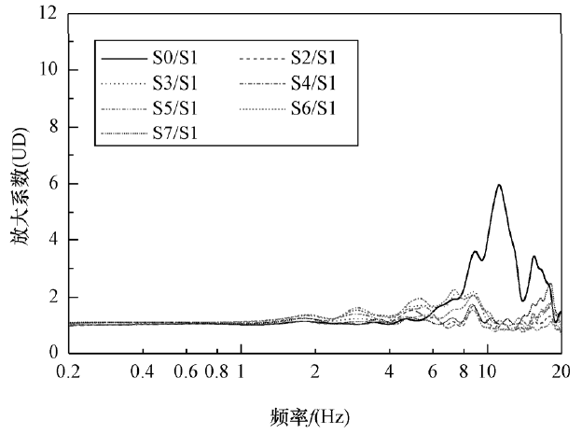
图1 放大系数曲线
小5号黑体
小5号黑体

□□□□□□□□□□□□□□□□□□□□□□□□□□□□□□□□□□□□□□□□□□□□□□□□□□□□□□□□□□□□□□□□□□□□□□□□□□□□□□□□□□□□□□□□□□□□
□□□□□□□□□□□□□□□□□□□□□□□□□□□□□□□□□□□□□□□□□□□□□□□□□□□□□□□□□□□□□□□□□□□□□□□□□□□□□□□□□□□□□□□□□□□□
□□□□□□□□□□□□□□□□□□□□□□□□□□□□□□□□□□□□□□□□□□□□□□□□□□□□□□□□□□□□□□□□□□□□□□□□□□□□□□□□□□□□□□□□□□□□
□□□□□□□□□□□□□□□□□□□□□□□□□□□□□□□□□□□□□□□□□□□□□□□□□□□□□□□□□□□□□□□□□□□□□□□□□□□□□□□□□□□□□□□□□□□□
□□□□□□□□□□□□□□□□□□□□□□□□□□□□□□□□□□□□□□□□□□□□□□□□□□□□□□□□□□□□□□□□□□□□□□□□□□□□□□□□□□□。
作者信箱：zgdzxh@sina.com

